муниципальное дошкольное образовательное автономное учреждение
«Детский сад №123 « Гармония» комбинированного вида г.Орска»

Обобщение опыта работы
по теме:
«Формирование патриотических
чувств дошкольников
посредством проектной деятельности»
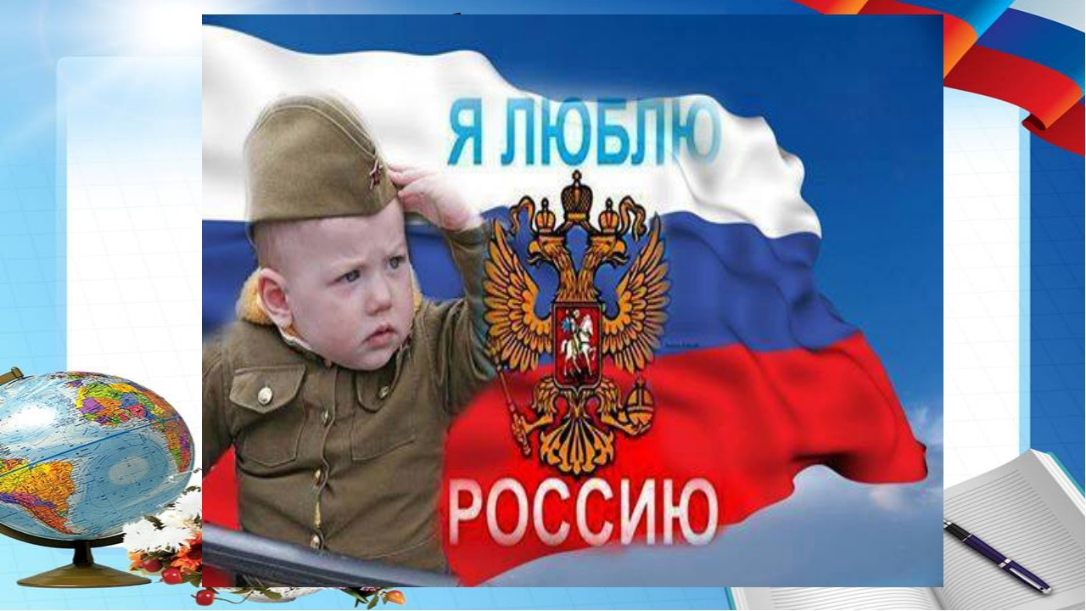
Подготовила воспитатель:
Косягина Татьяна Николаевна

Орск 2021
Формирование патриотических чувств дошкольников сегодня приобретает особую значимость. Актуальность работы. Патриотическое воспитание подрастающего поколения – одна из самых актуальных задач нашего времени. Огромное изменение произошли в нашей стране за последние годы. У детей искажены представления о патриотизме, доброте, великодушии. Сегодня материальные ценности доминируют над духовными. Воспитать человека – это самое нужное и самое трудное для семьи и для страны.
Дошкольный возраст – это важнейший период становления личности, когда закладываются предпосылки гражданских качеств, развиваются представления о человеке, обществе, культуре. Заложив фундамент с детства, мы можем надеяться, что воспитали настоящего патриота, любящего свою Родину.
Цель: формирование нравственно – патриотических чувств у детей дошкольного возраста посредством использования проектной деятельности.
Для достижения поставленной цели , реализовала следующие задачи:
- Внедрить проектный метод в работу с детьми в процессе патриотического воспитания;
- Формировать у детей чувство любви к своему родному краю, своей малой Родине на основе приобщения к родной природе, культуре и традициям, развивать чувство гордости за достижения страны; желание сохранять её богатства;
- Воспитание чувства любви и уважения к своей нации, чувства собственного достоинства, как представителя своего народа.
- Ориентировать родителей на патриотическое воспитание детей в семье.
Формирование патриотических чувств дошкольника происходит в процессе совместной деятельности, которая предоставляет им возможность получить новые знания. Чтобы достигнуть определенного результата, необходимо находить нетрадиционные методы воздействия на ребенка, на его эмоциональную и нравственную сферы. Изучив разнообразные методы работы, пришла к выводу, что введение проектной деятельности в работу с дошкольниками является одним из средств активизации познавательного и творческого развития ребенка.
Проектная деятельность – это целенаправленная деятельность по определенному плану для решения поисковых, исследовательских, практических задач по любому направлению содержания образования. В основе лежит идея о направленности деятельности на результат, который двигается в процессе совместной работы взрослого и детей над определенной практической проблемой (продуктом являются макеты, плакаты, коллекции, альбомы, сценические представления и пр.) В ходе осуществления проектной деятельности ребенок ощущает себя субъектом, поскольку получает возможность экспериментировать, быть активным и самостоятельным, а педагог занимает позицию «рядом» с ребенком, становясь организатором его деятельности. Родители и другие члены семьи могут быть не только источниками информации, реальной помощи и поддержки ребенку и педагогу в процессе работы над проектом, но и стать непосредственными участниками образовательного процесса.
Поэтому один из методов реализации работы по патриотическому воспитанию в условиях ДОУ – проектный. Результатом проектной деятельности является обеспечение социально-воспитательного эффекта: воспитание будущего поколения, обладающего духовно-нравственными ценностями, гражданско – патриотическими чувствами, уважающими культурное, историческое прошлое России.
Исходя из этого, считаю наиболее эффективными следующие формы работы с детьми:
- Совместная деятельность педагога с детьми в ходе режимных моментов (разучивание стихов, песен, частушек и т.д.);
- Непосредственно образовательная деятельность педагога с детьми (занятия, беседы, экскурсии, целевые прогулки, развлечения);
- В самостоятельной деятельности детей (дидактические игры, сюжетно-ролевые, настольно-печатные);
- В совместной деятельности с семьей (родительские собрания, консультации, выставки, конкурсы).
Ожидаемые результаты:
- Любит и уважает родителей и других членов семьи, имеет представление о родственных связях;
- Имеет представление о природе и труде людей родного края;
- Знает о том, что армия – защитница нашей Родины, что в годы Великой Отечественной войны солдаты отважно сражались и победили фашистских захватчиков;
- Осознает себя гражданином РФ, уважительно и с гордостью относится к символике страны (флаг, герб, гимн), города, области, страны;
- Проявляет интерес к своей культуре и культуре народов, живущих рядом.
Свою работу по формированию нравственно – патриотических чувств поделила на три этапа: «Я, моя семья, мои друзья»; «Малая родина»; «Наша Великая Россия». Но в первую очередь начала свою работу с организации РППС, которая пополнялась на каждом этапе.
1 этап: «Я, моя семья, мои друзья». Цель: создание условий для благоприятного климата взаимодействия детей, педагогов и родителей; вовлечение семьи в единое образовательное пространство; активизация и обогащение воспитательных и образовательных умений родителей.
На этом этапе было реализовано два проекта:
Проект «Крепкая семья – крепкая Россия». Цель проекта: расширять представления детей о своей семье, родословной; установить контакт с родителями для согласования воспитательных мер во взаимодействии с детьми.
В рамках этого проекта была реализована следующая работа:
- Проведены беседы «Моя семья», «Мои друзья», «Я человек»;
- Разработаны консультации для родителей: «Роль совместного отдыха детей и родителей», «Роль семьи в воспитании патриотических чувств у дошкольников», «Патриотическое воспитание детей через книгу», «С семьи начинается Родина»;памятки для родителей по патриотическому воспитанию дошкольников;
- Организация совместной работы родителей и детей, изготовление творческих работ на теме «Мое генеалогическое древо»;
- Собран фотоальбом «Наша дружная семья»;
- Проведено родительское собрание на тему: Патриотическое воспитание дошкольников;
- Была организованна выставка коллажей «Самый счастливый день моей семьи».
Проект «Вместе дружная семья детский сад, родители и я»
ЦЕЛЬ ПРОЕКТА: Формирование духовно- нравственного отношения к малой Родине: своей семье, детскому саду.
ЗАДАЧИ:
- Создать благополучную атмосферу в детском саду, где взаимоотношения между людьми (взрослыми и детьми) построены на основе доброжелательности и взаимоуважении, где ребенок будет чувствовать себя желанным и защищенным;
- Побуждать детей к выполнению общественно- значимых заданий, к добрым делам для семьи, родного дома, детского сада;
- Закрепить знания детей о профессиях взрослых, работающих в детском саду;
- Познакомить детей с кабинетами и сотрудниками детского сада.
- Способствовать активному вовлечению родителей в совместную деятельность в условиях семьи и детского сада.
В рамках проекта была проделана следующая работа:
- Проведены беседы: «Наш веселый детский сад», «Кто работает в детском саду»;
- Организованны экскурсии по детскому саду на прачку, на кухню, в кабинет медсестры, где детям рассказали, какое имеется оборудование и для чего оно необходимо;
- Совместно с детьми изготовлен макет «Наш любимый детский сад»;
- Собран фотоальбом «Жизнь в детском саду»;
- Организована выставка совместных творческих работ родителей и детей «Подарок детскому саду».

2 этап: «Малая родина»: Цель: ознакомление дошкольников с близлежащими улицами их названиями, микрорайоном, с основными районами города Орска. Расширения представлений у дошкольников с областью и родной природой, воспитывая у детей любовь к своему краю.
На этом этапе был реализован проект «Мой любимый город Орск». Цель проекта: Дать детям знания о родном городе. Развивать чувство гордости, желание сохранить его чистым и красивым.
Задачи проекта: Расширить знания детей о родном городе, его достопримечательностях, формировать интерес к истории родного города, воспитывать чувство любви и уважения к своему городу; воспитывать нравственно- патриотические качества: гуманизм, гордость, желание сохранить и приумножить богатства своего родного края и страны; ориентировать родителей воспитанников на патриотическое воспитание детей в семье; развивать связную речь детей; обогащать и активизировать словарь детей, побуждать свободно, мыслить, фантазировать.
В рамках этого проекта проведены следующие мероприятия:
- Создан дидактический материал (разрезные картинки: Флаг, герб), настольно печатные игры «Путешествие по городу», лэпбук «Мой город»;
- Разработаны и проведены конспекты занятий: «Мой любимый город Орск», «Мой город – моя малая Родина»; «Оренбургский пуховый платок»
- беседы на темы «Дом, в котором я живу», «Любимый мой двор», «Улицы города» по своему содержанию помогали воспитывать у дошкольников активную гражданскую позицию;
- был собран альбом «Город – глазами детей»;
- чтение художественной литературы об улицах Орска, о самом городе Орске, собрана картотека «Стихи Орских поэтов»;
- рассматривание иллюстраций и репродукций с видами родного города, закрепление знаний проходило на занятиях продуктивного характера по изобразительной деятельности, конструированию, аппликации;
- участвовали в онлайн выставках «С юбилеем Орск 285»;
- принимали участие в конкурсе по украшению окон к юбилею города Орска;
- Проведение выставки совместных творческих работ родителей и детей на тему «Мой любимый город Орск»
- Приготовили видеопоздравление к дню города.
На 3 этапе: «Наша Великая Россия». В процессе ознакомления с историей России использовали разнообразные формы работы с детьми, большое значение уделялось вниманию гордости за героическое прошлое нашей страны, воспитанию уважения к защитникам Отечества. Именно события Великой Отечественной Войны 1941 – 1945 годов являются ярким примером для воспитания патриотических чувств у дошкольников. Знакомство детей с Россией, со столицей нашей Родины Москвой, с гимном, флагом и гербом РФ. Настоящий гражданин своей страны, патриот должен быть интернационалистом. Поэтому воспитание чувства любви к своему Отечеству, гордости за свою страну включает и формирование уважения к культуре и религии других народов, толерантности, терпимости, доброжелательного отношения к другому человеку.
Проект «День народного единства»
Цель. Познакомить детей с национальными праздниками.
Задачи:
- Расширение представления детей о национальных праздниках.
- Развитие творческих способностей детей в продуктивной и других видах детской деятельности.
- Воспитание любви и уважения к русским национальным героям.
- Вовлечение родителей в активное сотрудничество с детьми, ОУ и социумом.
Была проведена следующая работа:
- беседы с детьми об истории праздника: «День народного единства»;
- чтение, обсуждение, заучивание стихов, слушание музыки,
- рисование: «Открытка к празднику»;
- совместное изготовление плаката «Единство народов России».
- Проведено развлечение «День народного единства!»
Результатом проекта было создание музея в группе «Мы едины, мы непобедимы!». Данный мини-музей позволил познакомить дошкольников с основами музейной культуры, правилами поведения в музее, национальными костюмами различных народов, а так же приобщить дошкольников к человеческим ценностям.
Проект «Этот славный день победы» Цель проекта: расширить знания детей о ВОВ; сформировать у детей чувства гордости за подвиг нашего народа в Великой Отечественной войне.
Задачи проекта:
- Создать условия для ознакомления детей с Великой отечественной войной, через различные виды деятельности детей;
- Познакомить дошкольников с историческими фактами военных лет, доступных детям и вызывающих у них эмоциональные переживания;
- Познакомить с произведениями художественной литературы и с музыкальными произведениями военных лет;
- Воспитание нравственно-патриотических чувств у дошкольников через совместные мероприятия детей, родителей и педагогов, через расширение общего кругозора.
- Активизировать словарь детей пословицами и поговорками, обогащать его путём уточнения понятий: Россия, Отечество; защищать, оборонять, гордиться, сражаться; справедливая, народная, героическая война; пехота, танкисты, лётчики; фашизм; генералы, маршалы, военачальники.
- Воспитывать чувство патриотизма, любви к своей Родине, уважения к ветеранам ВОВ, желание заботиться о них.
Проделанная на работа:
- Создан дидактический материал ( игры «Двойняшки», «Собери вечный огонь», «Чья тень», «Что кому»), лэпбук «Никто не забыт, ничто не забыто»;
- Выставка книг на военную тематику, собраны макеты военной техники;
- подготовили презентацию «Города- герои»;
- прослушали и разучивали гимн России музыка А. Александрова, слова С. Михалкова «Россия — священная наша держава»;
- провели беседы – о Родине, об армии, о защитниках Отечества;
- рассматривали иллюстраций «Военные сражения», «Боевые машины», «Обмундирование»;
- читали рассказы, повести и стихи о героях венных лет;
- принимали участие в региональном конкурсе «Читают дети о Победе!»
- принимали участие в онлайн-выставке творческих работ на тему «75 лет Великой победе!».
Проделанная работа повысила у родителей интерес к совместной деятельности, направленной на формирование у детей патриотических чувств. Для родителей провели родительское собрание онлайн на тему: «Как рассказать ребенку о войне».
Работа проведена, таким образом, что у детей расширились знания о семье, об окружающем мире и родном городе, стране, обогатился словарный запас они стали более эмоционально отзывчивыми и любознательны. У наших воспитанников сформировались патриотические чувства, повысилась самооценка.
Использование проектного метода в системе патриотического воспитания позволяет сочетать интересы всех участников проекта:
- педагог имеет возможность самореализации и проявления творчества в работе в соответствии со своим профессиональным уровнем;
- родители имеют возможность активно участвовать в значимом для них процессе патриотического воспитания детей;
- дети организуются в соответствии с их интересами, желаниями, потребностями.
Результат работы позволяет сделать следующий вывод, что использование проектного метода в целях формирования патриотических чувств у дошкольников является действенным и эффективным.

Список литературы
- Агеева, Г. Б. Проектная деятельность в дошкольном образовании // Международный Научный Институт «Educatio». – 2015. – № 7 (14)-1. – С. 59-60.
- Алешина Н.В. Знакомство дошкольников с родным городом и страной (патриотическое воспитание). Конспекты занятий. – М.: УЦ Перспектива, 2011. – 296 с.
- Алешина Н.В. Патриотическое воспитание дошкольников. – М.: ЦГЛ, 2014. – 256 с.
- Баранникова О.Н. Уроки гражданственности и патриотизма в детском саду. – М.: Аркти, 2015. – 203 с.
- Воронова Е.Н. Воспитать патриота: программы, мероприятия, игры: метод. пособие. – М.: Гардарики, 2016. – 153 с.
- Государственная программа «Патриотическое воспитание граждан Российской Федерации» № 1493 от 15. 12. 2015 г. // http://government.ru/media/files/8qqYUwwzHUxzVkH1jsKAErrx2dE4q0ws.pdf
- Деркунская В.А. Проектная деятельность дошкольников. Учебно-методическое пособие. – СПб.: Детство-Пресс, 2013. – 242 с.
- Детство. Программа развития и воспитания детей в детском саду / Под ред. Т. И. Бабаевой, З. А. Михайловой, Л. М. Гурович. – СПб.: Акцидент, 2017. – 239 с.
- Ермакова Т.В. Воспитание чувств патриотизма у дошкольников // Методист. – 2014. – № 3. – С. 66-68.
- От рождения до школы. Основная общеобразовательная программа дошкольного образования / Под ред. Н.Е. Вераксы, Т.С. Комаровой, М.А. Васильевой. – М.: Мозаика-Синтез, 2017. – 306 с.
- Проектный метод в деятельности дошкольного учреждения: Пособие для руководителей и практических работников ДОУ / Авт.-сост.: Л.С. Киселева и др.. – М.: АРКТИ, 2015. – 96 с.
- Сагадеева А. А. Метод проектов в ДОУ как инновационная педагогическая технология // Педагогика: традиции и инновации: материалы междунар. науч. конф. (г. Челябинск, октябрь 2011 г.). Т. I. – Челябинск: Два комсомольца, 2015. – С. 94-96.
- Сертакова Н.М., Кулдашова Н.В. Патриотическое воспитание детей 4-7 лет на основе проектно-исследовательской деятельности. – Волгоград: Учитель, 2015. – 116 с.
- Сластенин В.А. и др. Педагогика : учеб. пособие для студ. высш. пед. учеб. зав. – М.: Академия, 2016. – 576 с.

